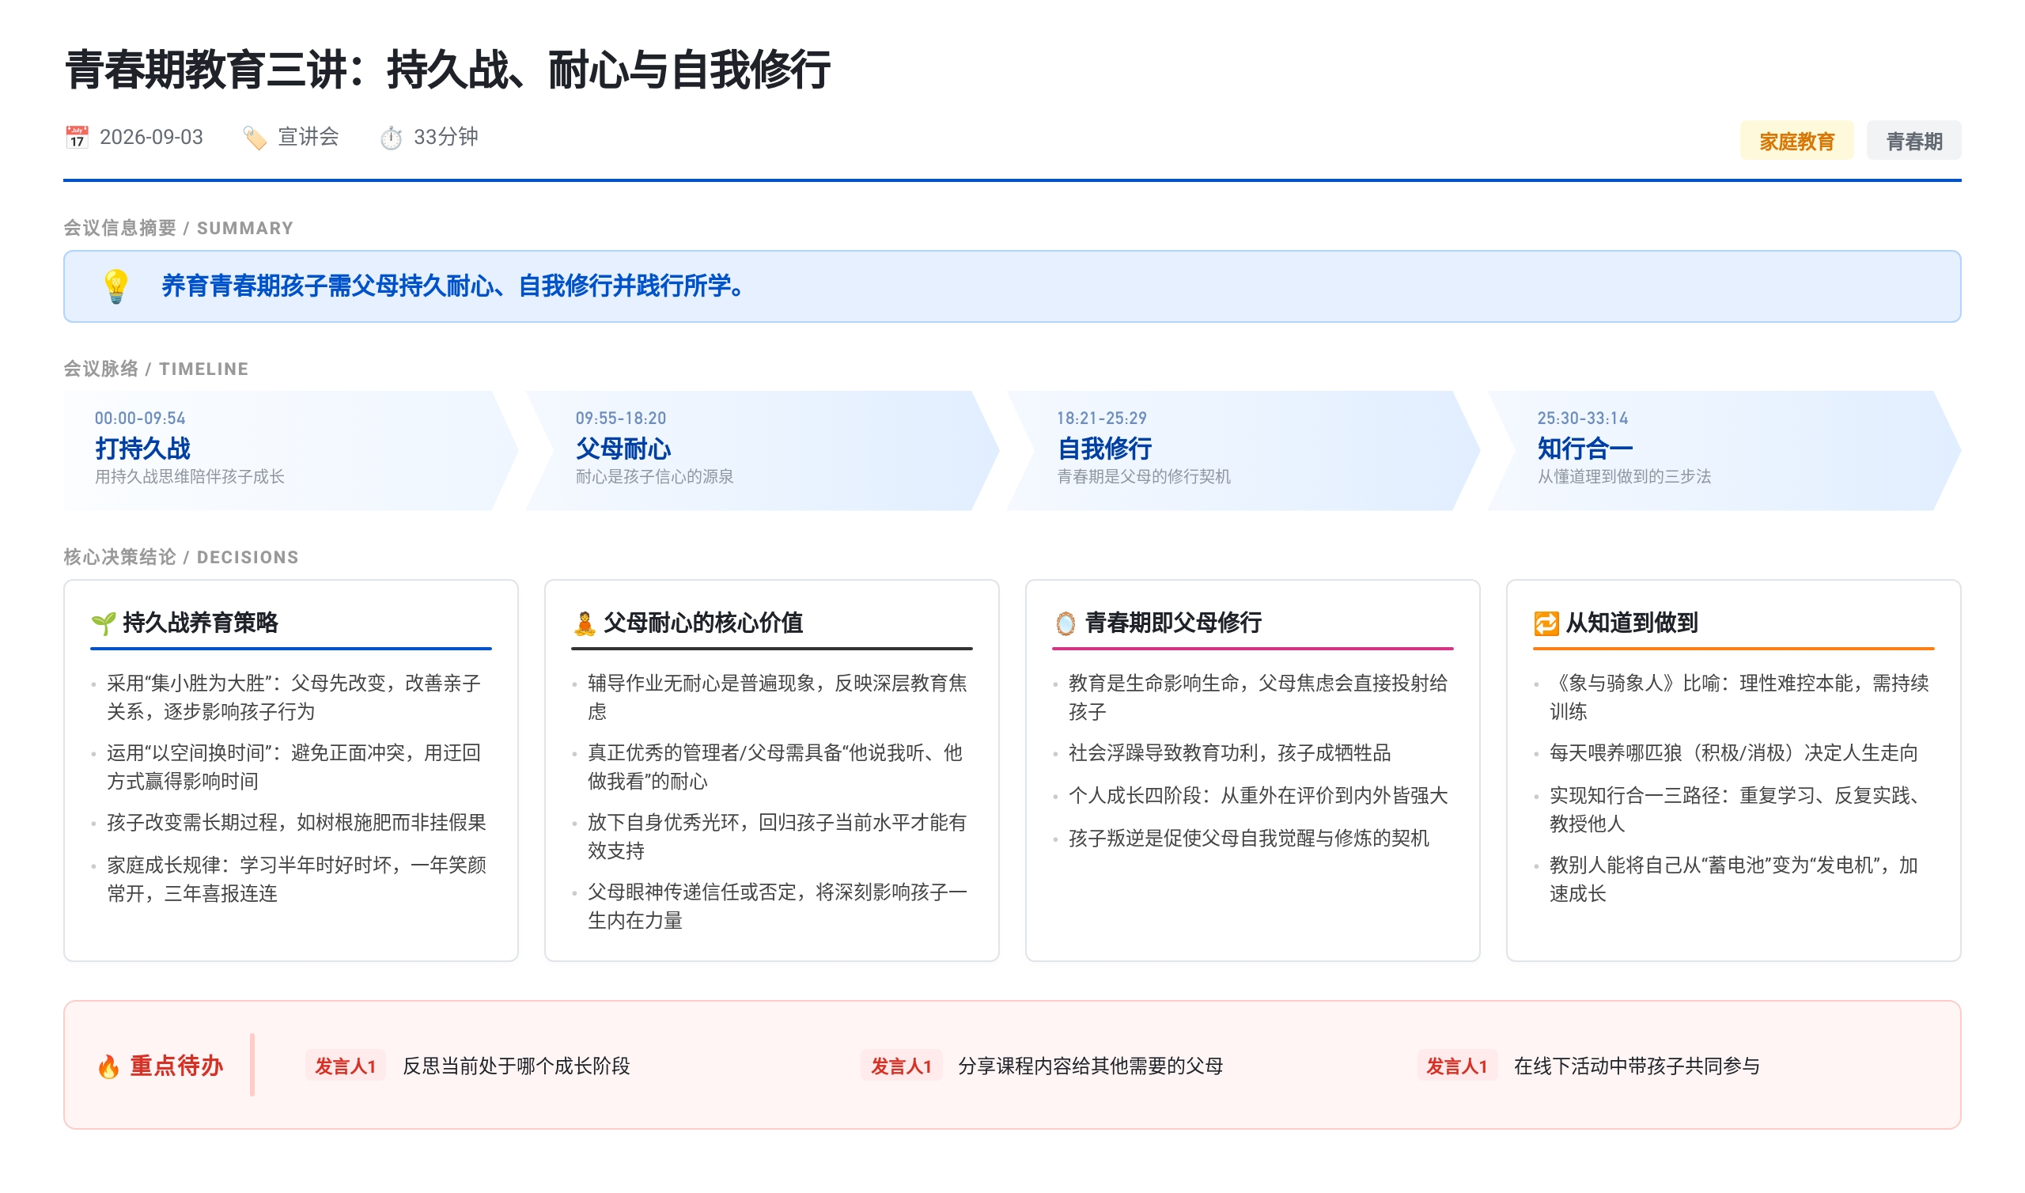

培养优秀孩子需打“持久战”
持久战的历史启示
- 毛主席在抗日战争中提出“打持久战”，因当时日本国力、军事、工业化程度远超中国，但中国地大物博、人口众多，可利用主战场优势通过持久消耗战胜强敌。
- 持久战包含两大战略：一是“集小胜为大胜”，二是“以空间换时间”。
家庭教育中的持久战逻辑
- 父母常困惑：“我改变了，孩子为何还不变？” 实际上，父母的“改变”往往是表象，深层思维模式的转变需要极长时间，如同腌咸萝卜再脱盐，过程漫长且内心可能仍“咸”。
- 孩子的问题是“冰冻三尺非一日之寒”，破冰亦需持续温暖，不能急于求成。尤其在青春期和高中阶段，需用柔和方式，在孩子情绪不抵触的前提下逐步影响其思想与行为。
两种教育路径的对比
- 表面优秀：将别处的果子挂到树上，看似结果实则虚假，如强行送补习班逼出短期成绩提升，但孩子内心痛苦。
- 真正优秀：给树根施肥，通过长期营养输送自然结果，强调从亲子关系、内在动力等根本处着手。
持久战在亲子实践中的应用
- 集小胜为大胜：父母先学习改变 → 亲子关系改善 → 孩子愿被影响 → 内在动力萌发 → 行为点滴进步 → 被肯定后形成正向循环。
- 以空间换时间：避免与青春期孩子正面冲突，采用“躲开拳头”的迂回策略，赢得更多影响时间。例如一位母亲三次向校长鞠躬道歉，不责骂孩子，最终孩子主动承诺“不再丢脸”，实现自我转变。

父母有耐心，孩子有信心
辅导作业中的普遍焦虑
- 辅导作业成为家庭冲突高发场景，甚至引发社会关注（如“年度十大新闻事件中有六条与辅导作业相关”），反映父母普遍缺乏耐心。
管理者培养下属的四步法类比育儿
- 四步骤：我说他听 → 他说我听 → 我做他看 → 他做我看。
- 难点在于后两步：需放下自身“一百分”标准，以信任和支持心态倾听孩子表达、观察孩子实践，这对父母是极大考验。
“名师之祸”现象
- 名师往往接收的是已被筛选出的优秀学生，其成功未必源于教学能力；普通孩子送去易受打击，产生“连名师都帮不了我，我完了”的绝望感。
- 真正关键不是名师，而是父母是否具备耐心。优秀父母需“放下光环”，成就孩子成长。
如何培养耐心
- 将自己代入孩子当前水平（如20分状态），理解其困难而非一味要求。
- 幻想孩子未来优秀的样子，视当下笨拙为未来精彩故事的素材，从而面带微笑、传递信任。
父母形象对孩子一生的影响
- 孩子记忆中的父母形象，若是“否定眼神”，会内化为自我怀疑；若是“信任微笑”，则赋予内在力量。
- 反思：二十年后，孩子想起你，是挑剔还是慈祥？这将成为他一生最宝贵的财富。
耐心的两大体现
- 帮助孩子坚持养成好习惯（如阅读、锻炼），这些品质将陪伴终生。
- 陪伴时给予肯定而非挑剔，让孩子在犯错中越挫越勇，而非恐惧犯错。

青春期是父母的自我修行
教育的本质：用生命影响生命
- 父母常将问题归咎于孩子不努力，却忽视自身生命状态（担忧、恐慌、失望）会无意识投射给孩子。
- 如同戴墨镜看世界，问题不在孩子无优点，而在父母眼光被自身焦虑遮蔽。
社会浮躁对教育的侵蚀
- 过去四十年经济发展的驱动力包含人性浮躁与攀比，导致父母失去耐心，孩子成为焦虑牺牲品。
- 谁能率先平静下来，谁的孩子就成为最大受益者。
个人成长的四个阶段
- 第一阶段：追求外部评价，内在停滞（大外圆小内圆）。
- 第二阶段：遭遇打击，开始关注内在成长（外圆缩小，内圆初长）。
- 第三阶段：内在持续壮大，外在尚未显现（小外圆大内圆）。
- 第四阶段：内外皆强大（双大圆），实现事业家庭双丰收。
- 讲者自述：从名校光环下的自卑，到放下光环在底层打拼，最终实现内在成长与外界认可统一。
孩子的挑战是父母修行的契机
- 若将责任推给孩子，亲子双输；若借机自我修炼，则可共同走向优秀。
- 引用杨绛语：“世界是自己的，与他人无关”，强调内心淡定从容才是人生曼妙所在。

从知道到做到：践行的力量
知易行难的根源
- 《象与骑象人》比喻：大脑（骑象人）难控身体（大象），因大象倾向满足眼前欲望（如刷抖音、享乐），而非奔赴理想目标。
“两匹狼”的隐喻
- 每人心中有消极悲观与积极乐观两匹狼，胜负取决于“喂养”哪一匹。
- 放纵即喂消极狼，自律即喂积极狼。
从知道到做到的三步法
- 重复学习：通过反复接触，将道理从意识层深入潜意识，实现骨子里的改变。线上课程设计便于随时沉浸式学习。
- 反复实践：在行动中不断校准、检讨，如成绩从60分逐步提升至100分，依赖大量练习。
- 教授他人：教是最好的学。为教而学使人更专注认真，从“蓄电池”变为“发电机”，加速自身成长。志愿者和分享者因对外输出而自我要求更高，进步显著。

待办事项
- @父母听众 反思当前与孩子所处的成长阶段，并在留言区分享
- @父母听众 反思自身耐心程度，并规划接下来如何践行“喂养积极之狼”
- @父母听众 借课程内容评估自身生命成长阶段，决定是否放下外部评价、专注内在修炼

会议分析
- 核心主旨: 青春期教育的成功关键不在于技巧或速成，而在于父母能否以“打持久战”的心态、持久的耐心和深刻的自我修行，实现从“知道”到“做到”的跨越，最终用自身生命状态正向影响孩子。
- 逻辑分析: 课程采用“历史类比—现象剖析—心理机制—实践路径”四层递进逻辑：先以抗战持久战略类比教育长期性；再揭示父母焦虑与社会浮躁的根源；接着通过“墨镜”“两匹狼”等隐喻解释认知偏差与行为动力；最后给出可操作的三步践行法，形成闭环。
- 关键重点: 1. 教育是持久战，需“集小胜为大胜”与“以空间换时间”；2. 父母耐心是孩子自信的源泉，关键在放下自我标准、传递信任；3. 青春期本质是父母的自我修行，唯有内在成长才能真正影响孩子。
- 潜台词与趋势: 当前家庭教育已陷入集体焦虑，出路在于个体觉醒——谁能率先从“向外求”转向“向内修”，谁就能在浮躁时代为孩子筑起精神护城河。未来教育竞争，实则是父母生命状态的竞争。

